Họ tên: Nguyễn Xuân Hải
Lớp: 11_TMĐT
MSSV:1150070010

Lab 3
Link Video thực hành (YouTube): https://youtu.be/YieB-0fXxG4

1. Thiết lập máy ảo và xác nhận phiên bản hệ điều hành
Xác nhận cấu hình mạng máy ảo ở chế độ Host-only trên VMware Workstation Pro và kiểm tra phiên bản hệ điều hành Windows 11 qua winver

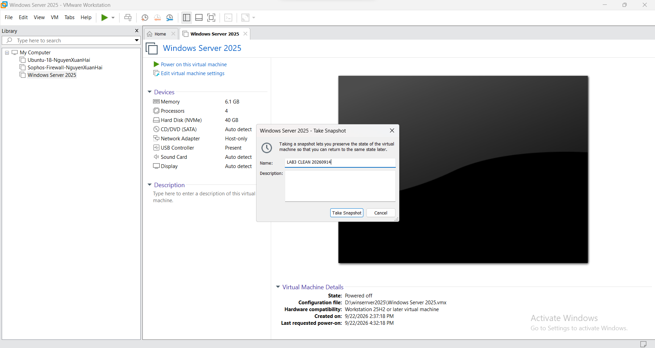

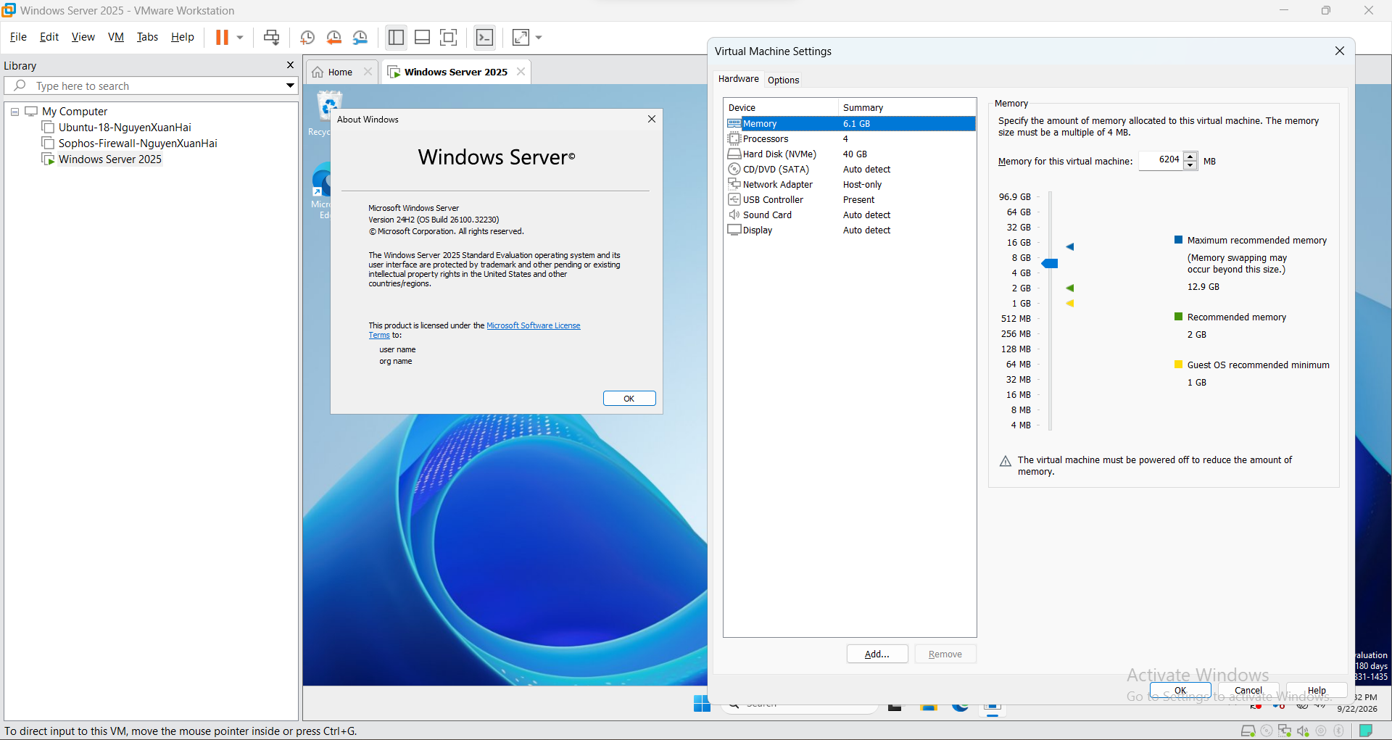

2.Khởi tạo cấu trúc thư mục thực hành C:\LAB3, ghi mốc thời gian bắt đầu vào start_time.txt, kiểm tra mã băm SHA-256 của tệp LAB3_Threats_Assets.zip bảo đảm tính toàn vẹn trước khi giải nén vào hệ thống

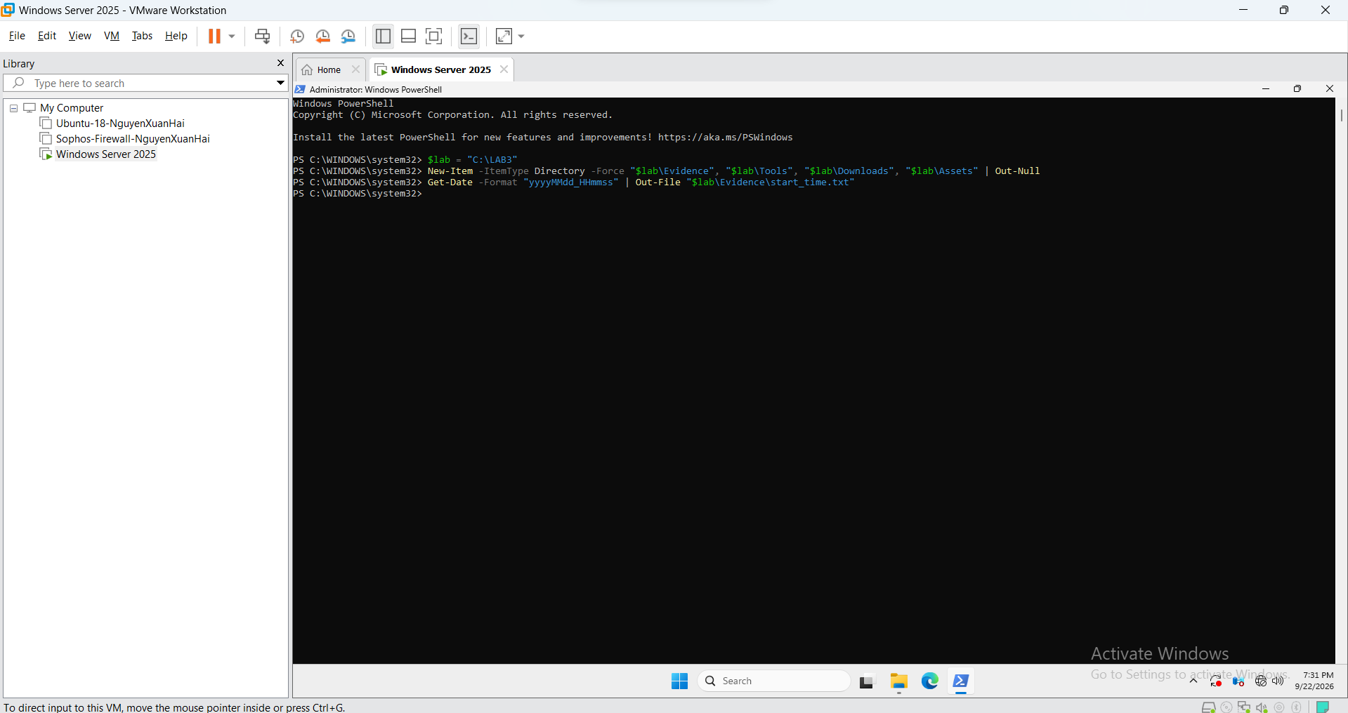

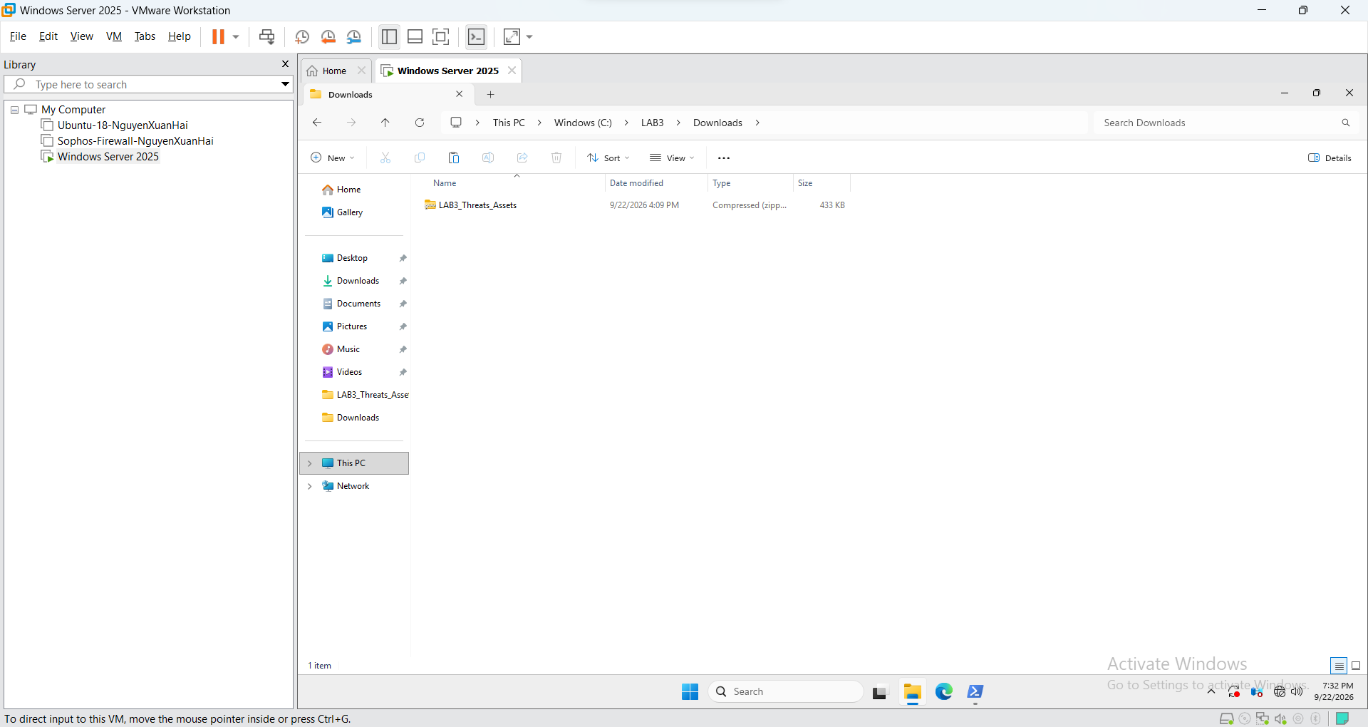

Kiểm tra tính toàn vẹn của tệp tài nguyên LAB3_Threats_Assets.zip bằng mã băm SHA-256 đối chiếu với manifest hệ thống trước khi giải nén vào thư mục C:\LAB3

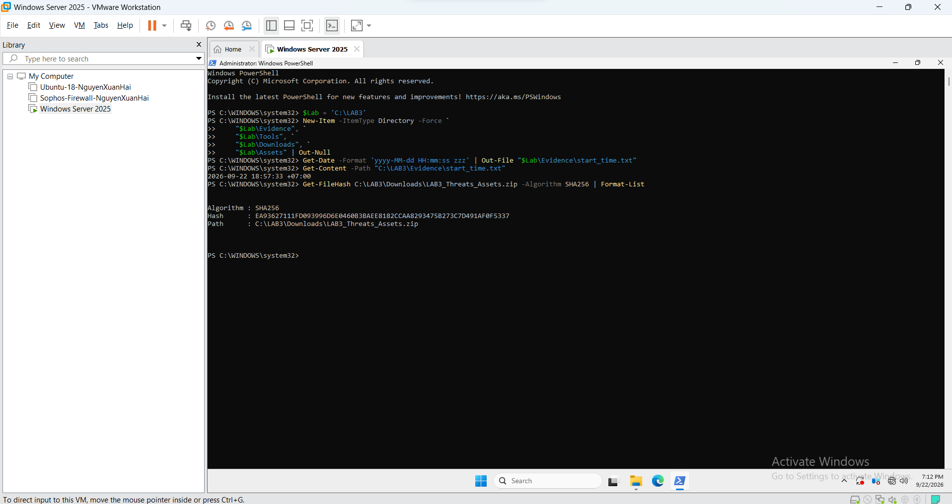

Cài đặt Python 3.14.7 (dùng để chạy các script mô phỏng/server) và Wireshark 4.6.8 cùng Npcap (dùng để bắt và phân tích gói tin mạng nội bộ).

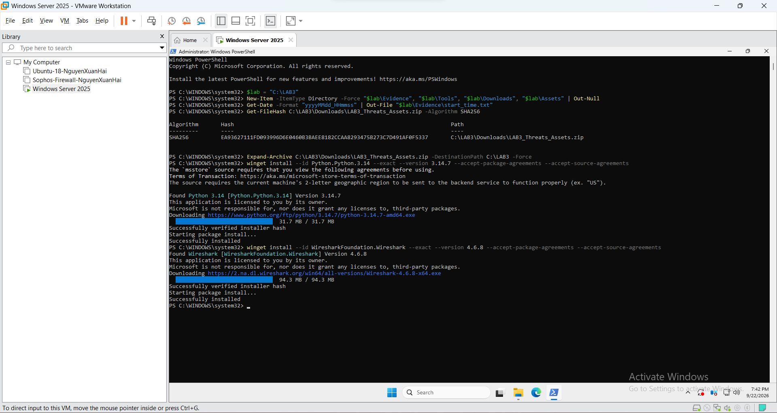

Tải và giải nén trực tiếp bộ công cụ Microsoft Sysinternals (Sysmon, Autoruns, Process Explorer) vào C:\LAB3\Tools

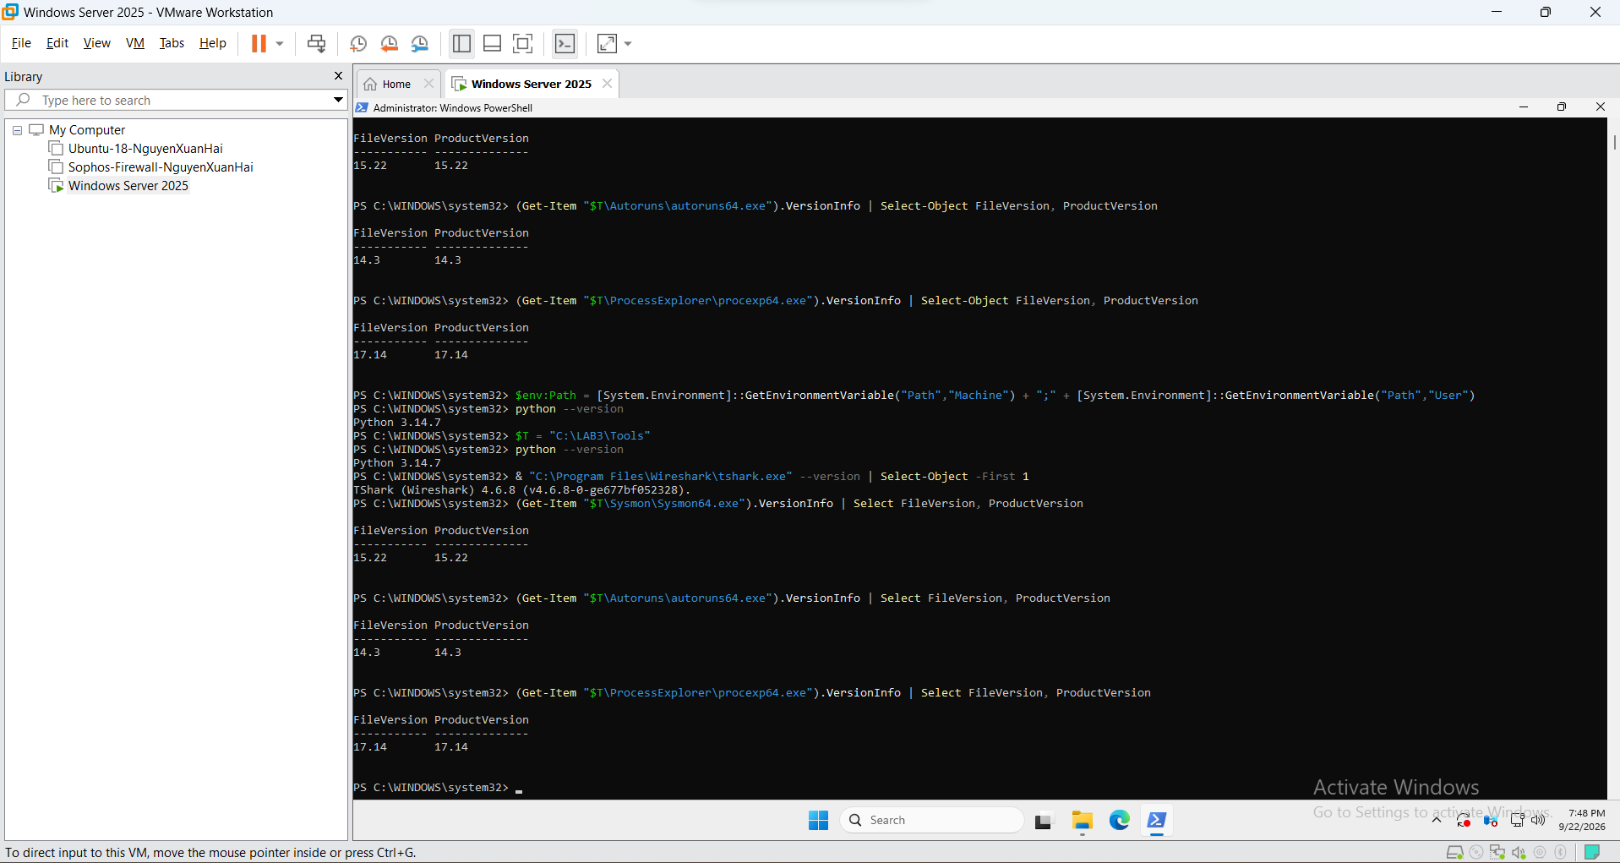

0: Thu thập Baseline trước khi tạo tình huống
Ghi nhận toàn bộ thông tin gốc của hệ điều hành, cấu hình mạng, danh sách tiến trình, cùng trạng thái kích hoạt của Microsoft Defender và Windows Firewall trước khi diễn ra các kịch bản thử nghiệm nhằm làm cơ sở đối chiếu.

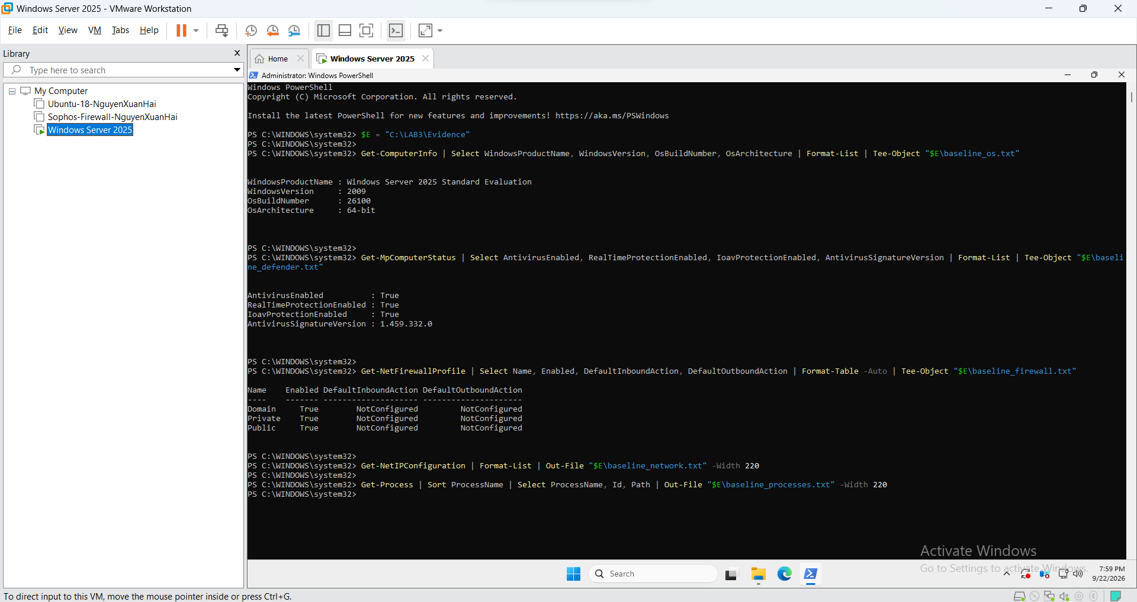

TÌNH HUỐNG 1: Xác Định Tài Sản, Lỗ Hổng, Mối Đe Dọa và Rủi Ro (Risk Register)

ID | Tình huống cần phân loại | Nhóm nguồn đe dọa | Giải thích ngắn gọn
1 | Nhân viên xóa nhầm tệp cấu hình đang dùng | Hành động vô ý | Do sai sót/bất cẩn trong quá trình tác nghiệp của con người, không mang động cơ phá hoại.
2 | Người có ác ý cài phần mềm thu thập dữ liệu | Hành động cố ý | Hành vi chủ đích của kẻ tấn công hoặc nội gián nhằm đánh cắp thông tin bí mật.
3 | Mất điện kéo dài làm dịch vụ dừng và file chưa ghi bị mất | Thảm họa tự nhiên / Môi trường | Sự cố hạ tầng/điện lưới nằm ngoài tầm kiểm soát trực tiếp của phần mềm.
4 | Ổ đĩa hỏng hoặc dịch vụ treo do lỗi phần mềm | Lỗi kỹ thuật | Lỗi phát sinh từ phần cứng hư hỏng hoặc lỗi logic trong mã nguồn phần mềm.
5 | Tổ chức không áp dụng chính sách backup/patching dù đã có yêu cầu | Lỗi quản lý | Thiếu sót trong quy trình giám sát, ban hành và thực thi chính sách an toàn thông tin.

Tình huống 2 – Mã độc: kiểm chứng chu trình phát hiện bằng EICAR
Tạo tệp tin thử nghiệm chứa chuỗi chuẩn EICAR Standard Anti-Virus Test File tại đường dẫn C:\LAB3\Evidence\eicar.com.txt nhằm kiểm thử cơ chế bảo vệ theo thời gian thực (Real-time protection) của Microsoft Defender.

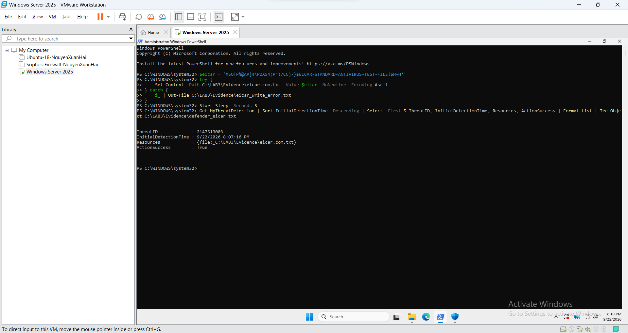

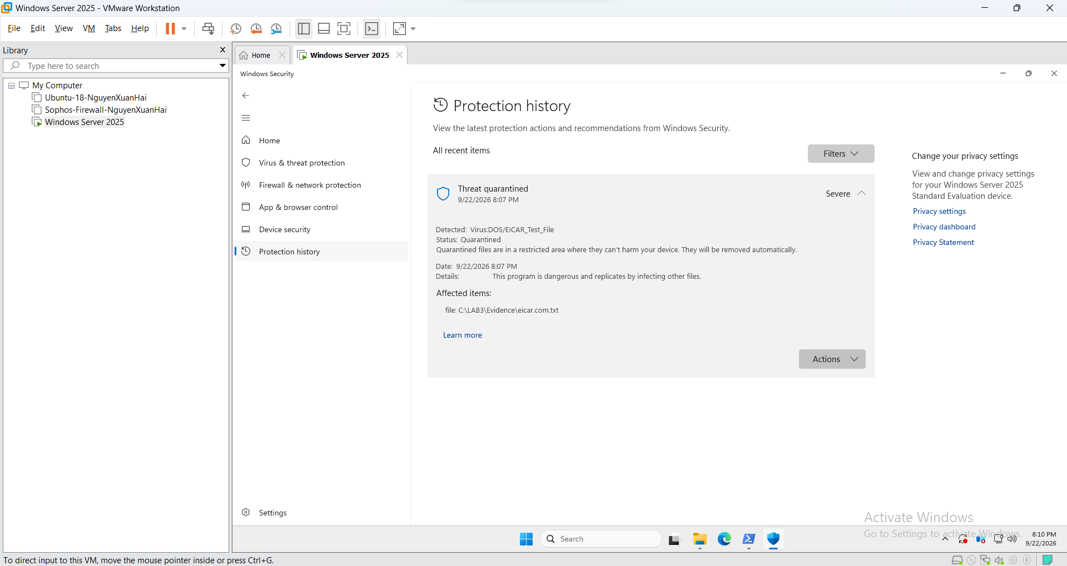

TÌNH HUỐNG 3 (TH3): Tấn Công Mật Khẩu và Nguy Cơ Keylogging
Thiết lập chính sách giám sát đăng nhập (Audit Logon), tạo tài khoản thử nghiệm lab3user, mô phỏng các sự kiện đăng nhập hợp lệ và đăng nhập sai mật khẩu (mô phỏng dò quét Brute-force/Dictionary), sau đó tiến hành xoay vòng mật khẩu (Password rotation).
Bước 1: Bật Audit Logon và tạo tài khoản lab3user

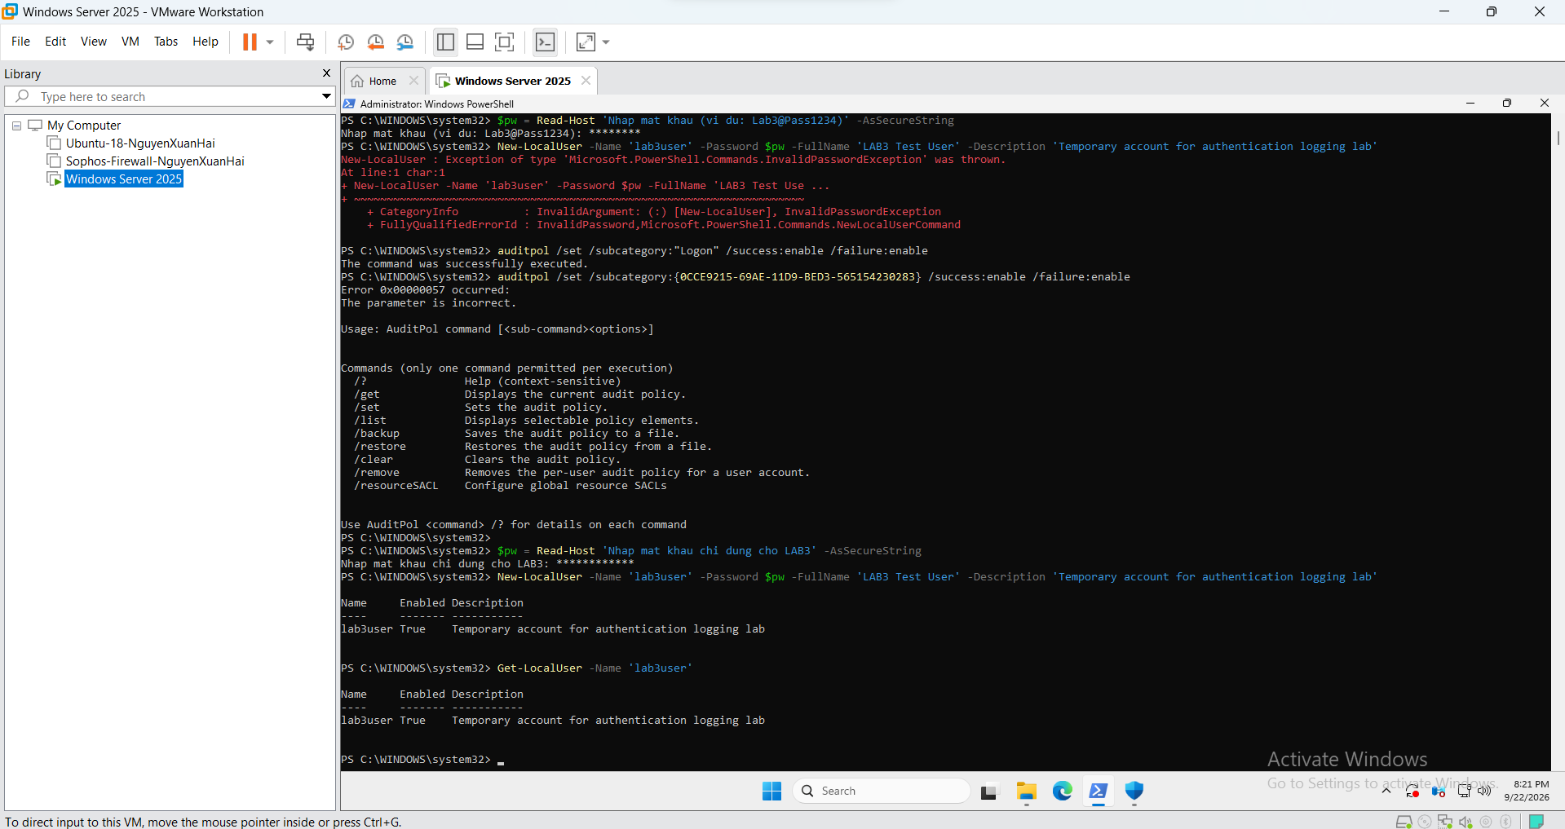

Bước 2: Tạo lần đăng nhập thành công
Sinh lần đăng nhập thành công

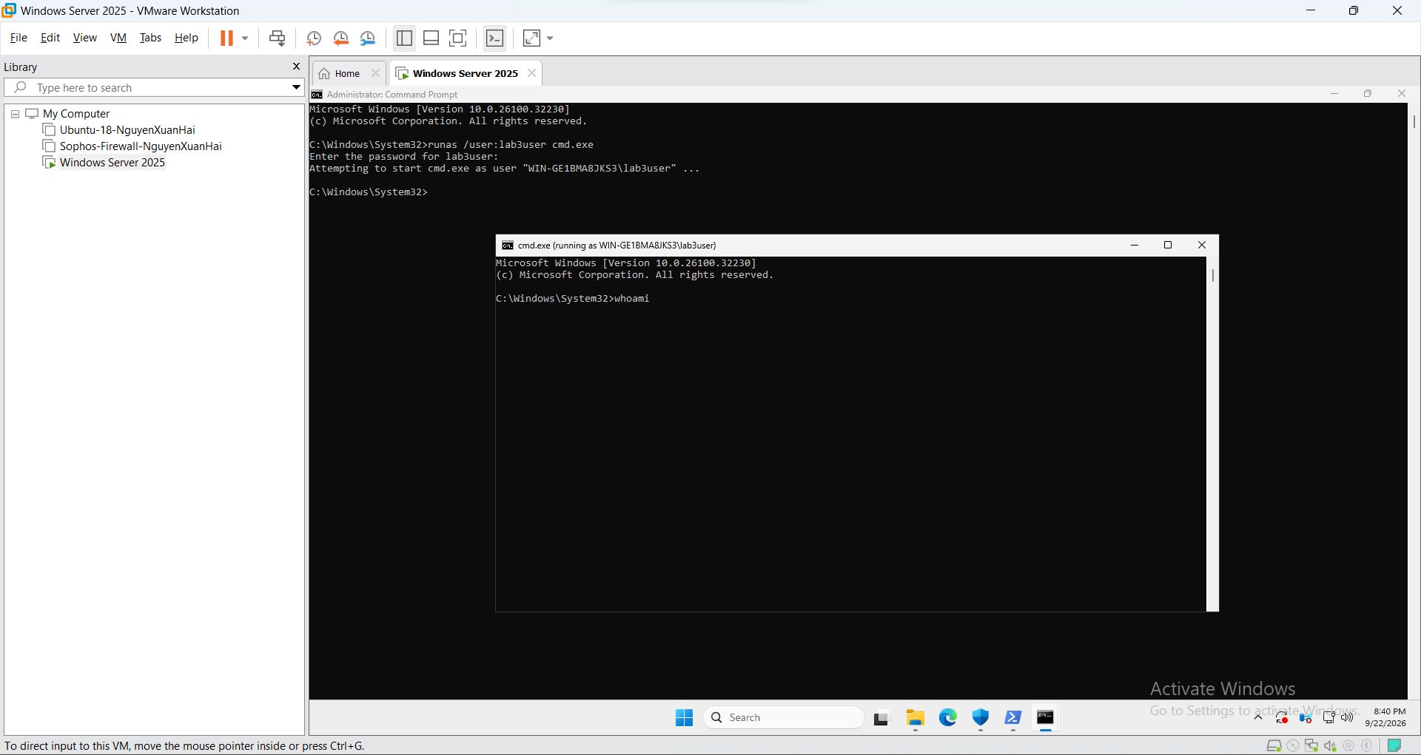

Sinh hai lần đăng nhập thất bại có kiểm soát.

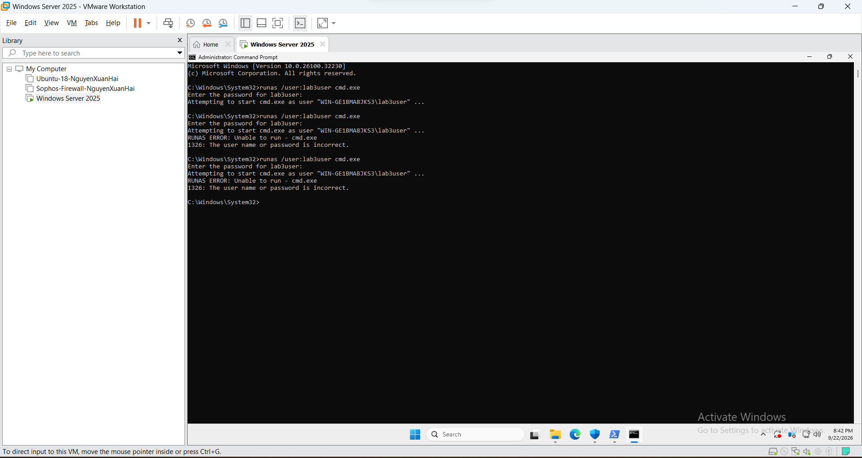

Thu Security log trong 20 phút gần nhất và Mở Event Viewer để kiểm tra bằng giao diện

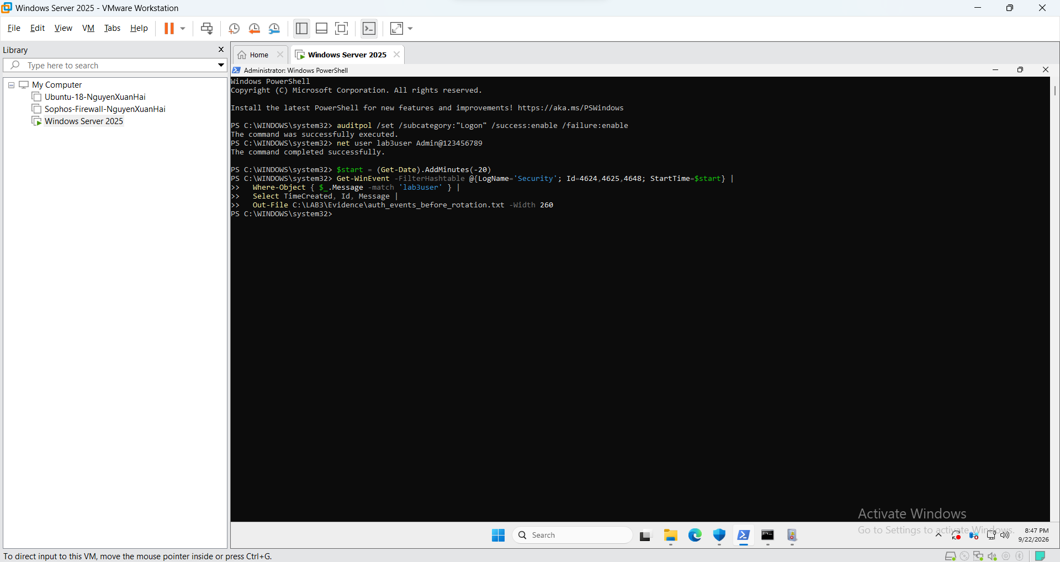

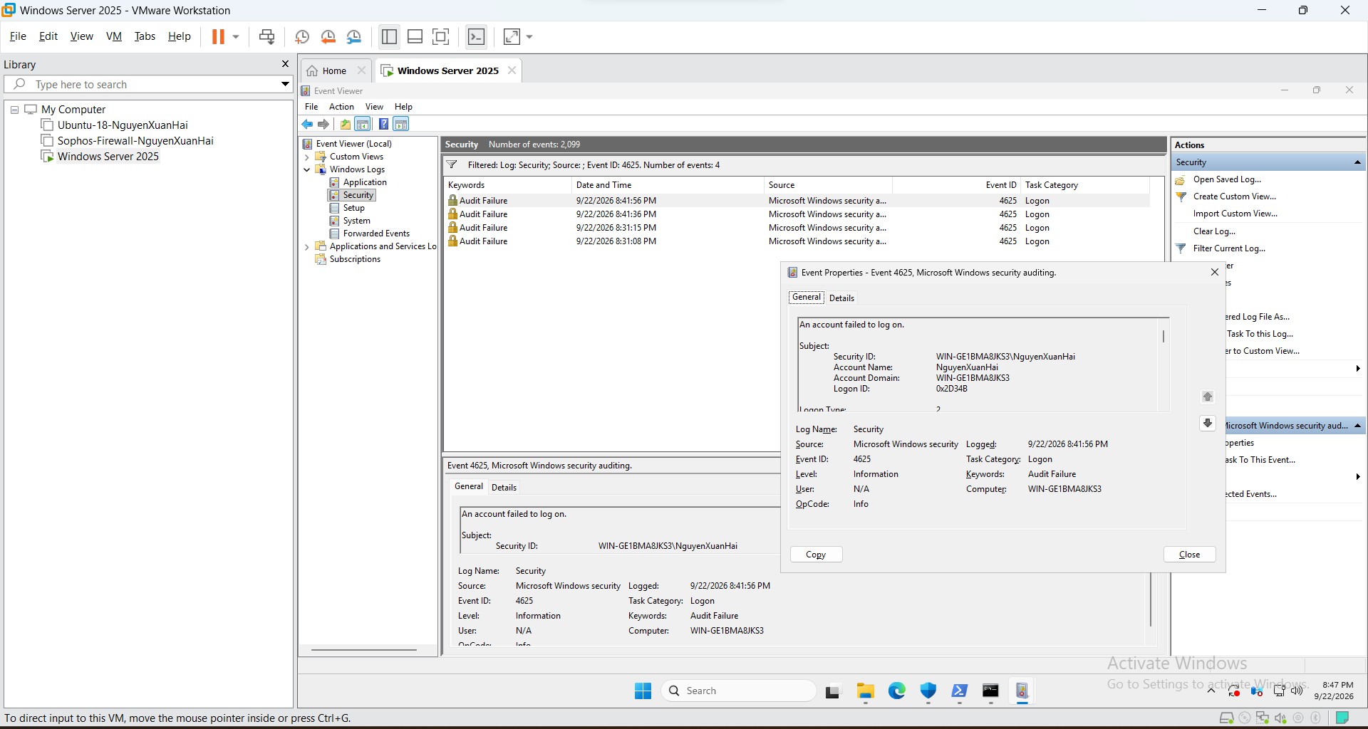

Đổi mật khẩu của lab3user và kiểm chứng
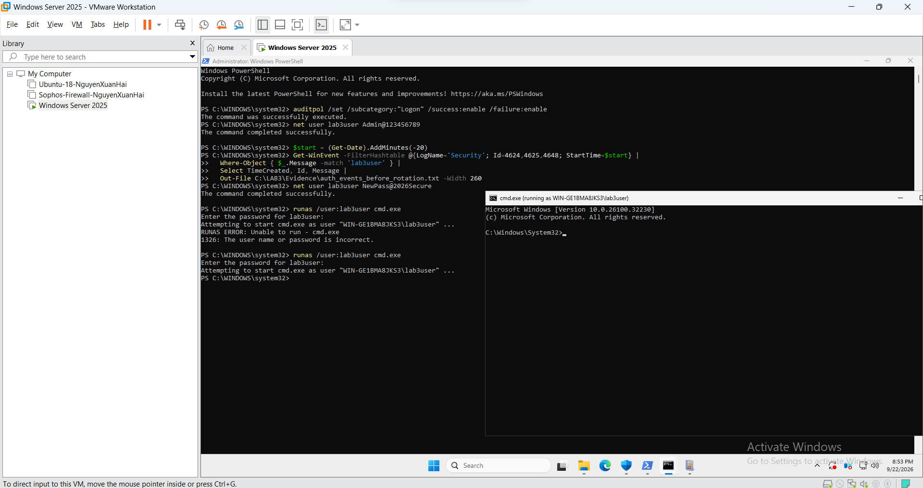

Tình huống 4 – Backdoor: nhận diện persistence và dịch vụ lắng nghe không được phê duyệt(Chưa hoàn thành)
Cài đặt Sysmon và Chụp Baseline Autoruns

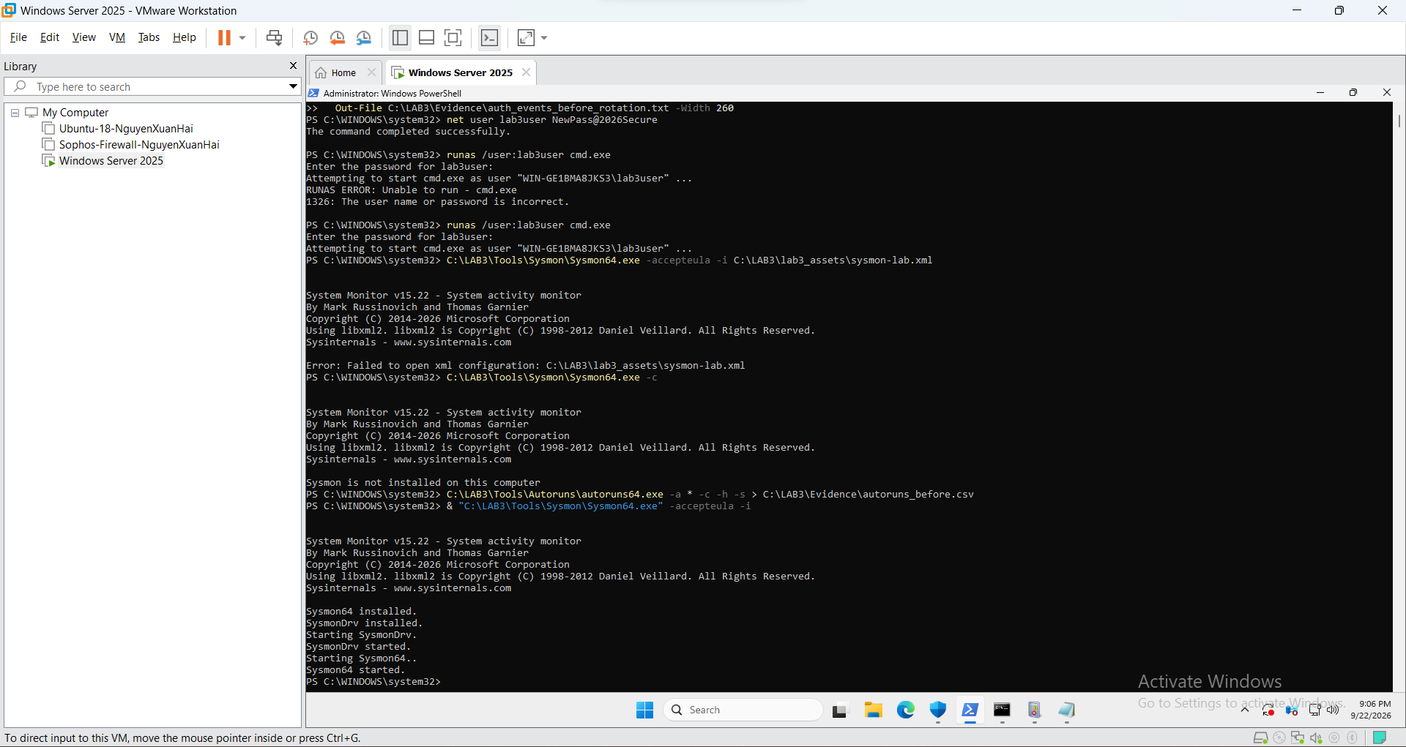

Mở Event Viewer để kiểm tra Sysmon

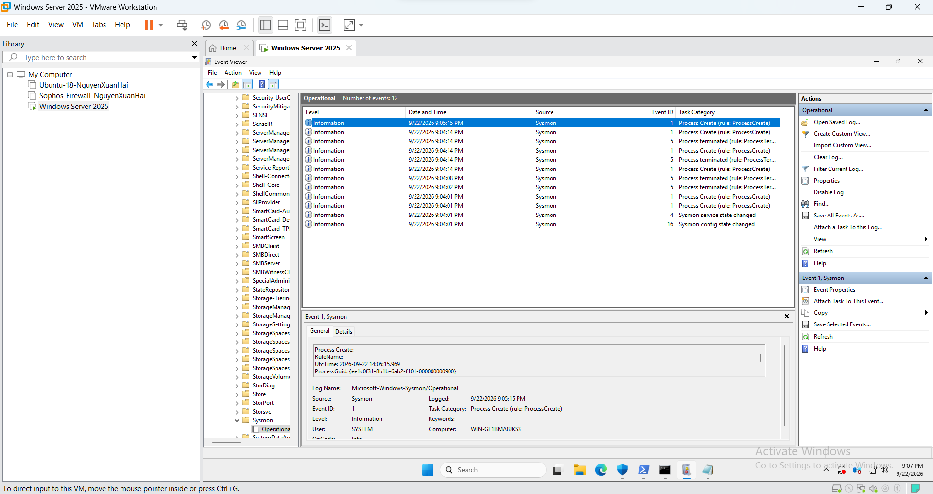

Tạo Persistence (Run Key + Scheduled Task)

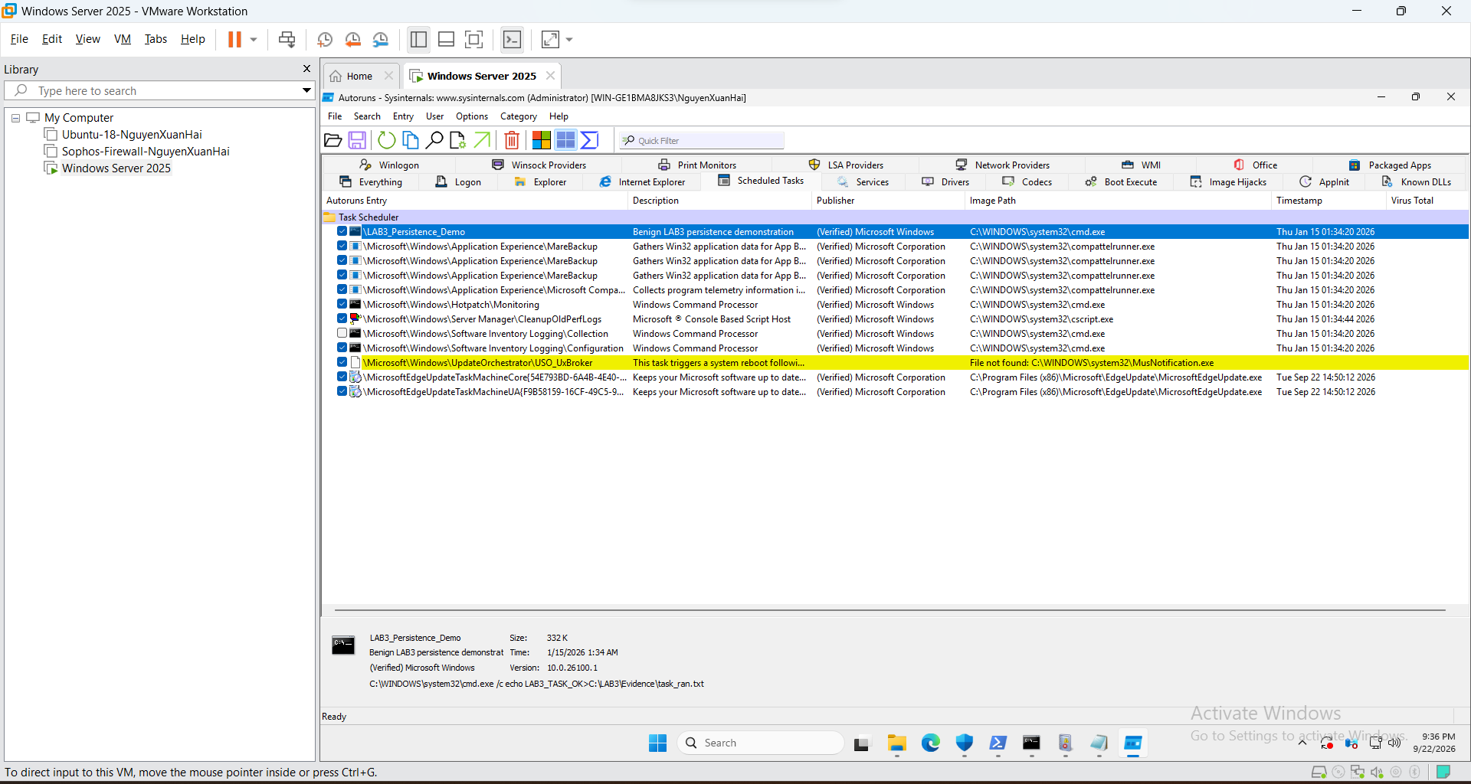

Th4: Chưa hoàn thành
Quá trình thực thi phát sinh lỗi không tìm thấy đường dẫn tài nguyên môi trường và xung đột quyền trên hệ thống trong lúc khởi tạo dịch vụ lắng nghe và cơ chế persistence

TÌNH HUỐNG 5 (TH5): Sniffing, MITM và Spoofing - Quan Sát HTTP so với HTTPS
Bật máy chủ HTTP và mở Wireshark bắt gói tin Loopback

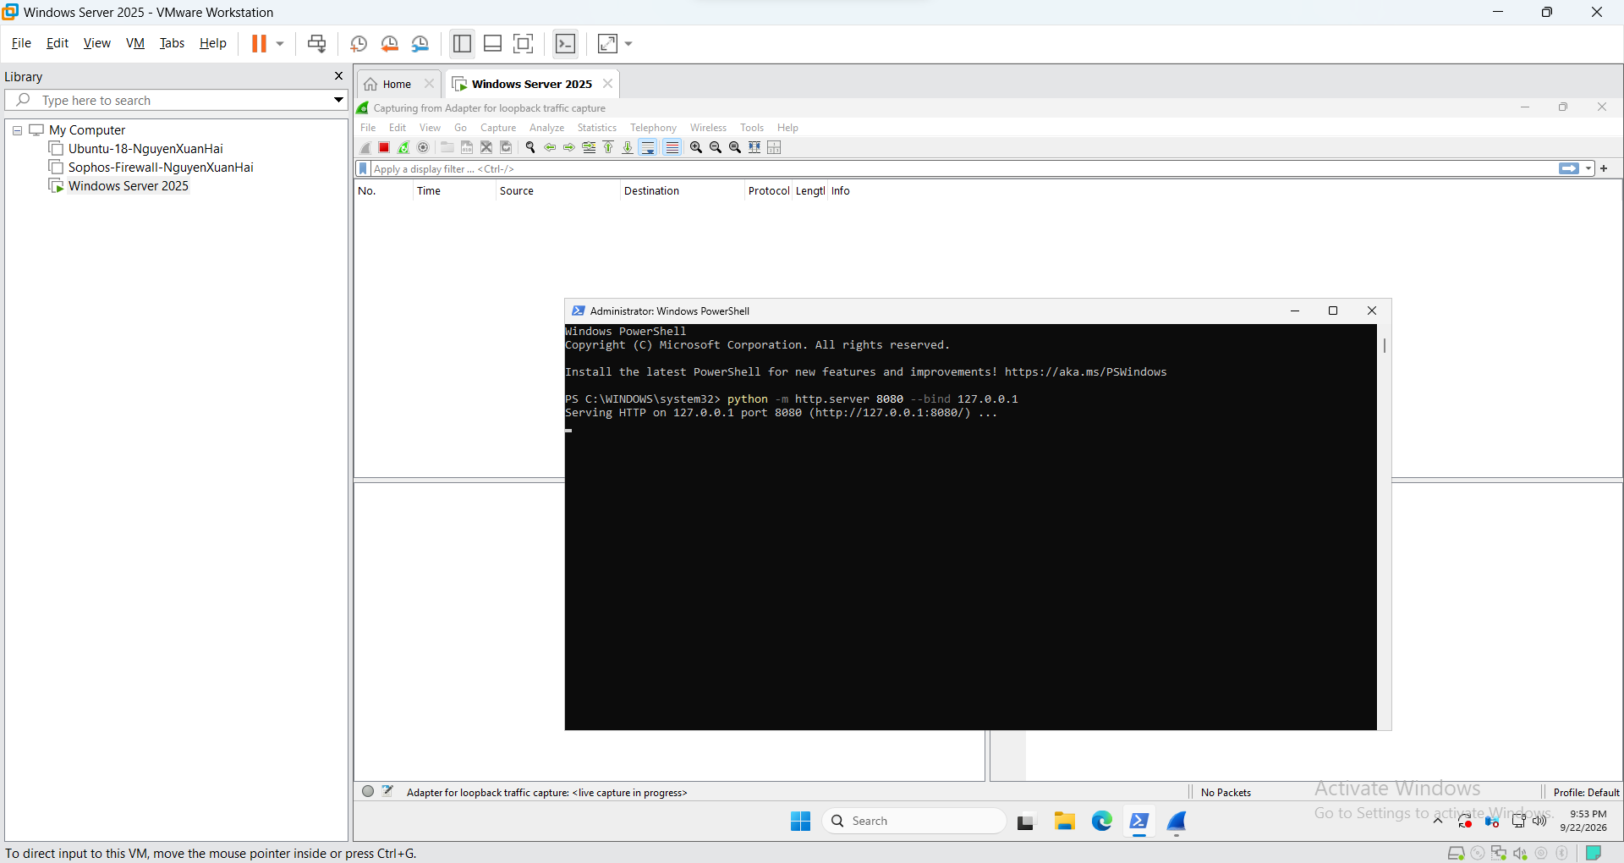

Gửi gói tin HTTP

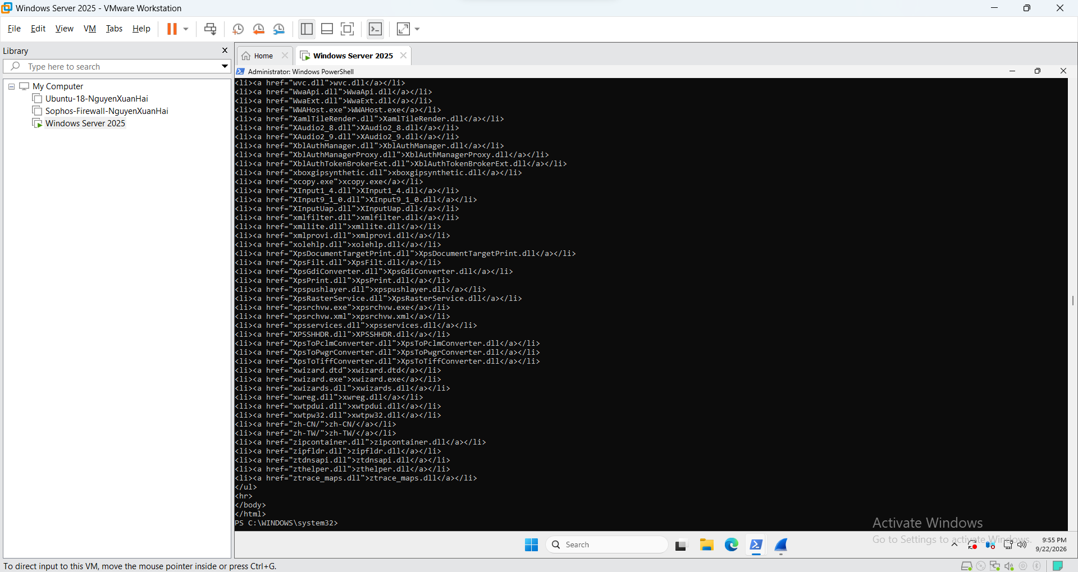

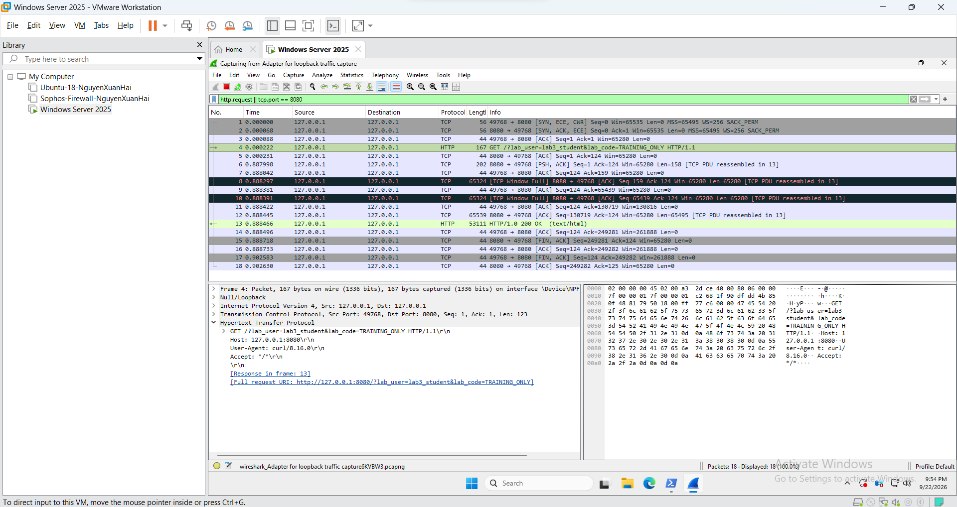

Gửi gói tin HTTPS

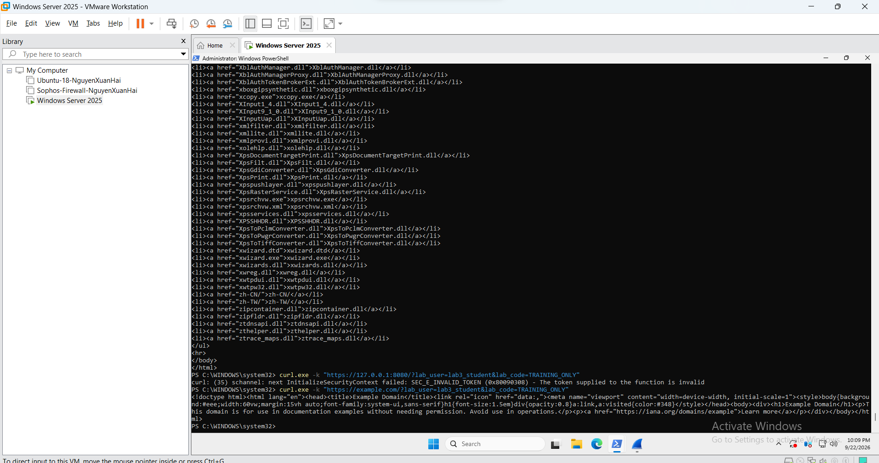

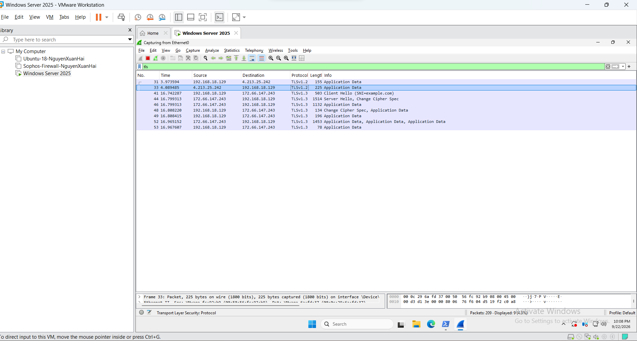

TÌNH HUỐNG 6 (TH6): DoS, DDoS và Mail Bombing
Chạy Tải DoS Cục Bộ và Phân Tích Dataset

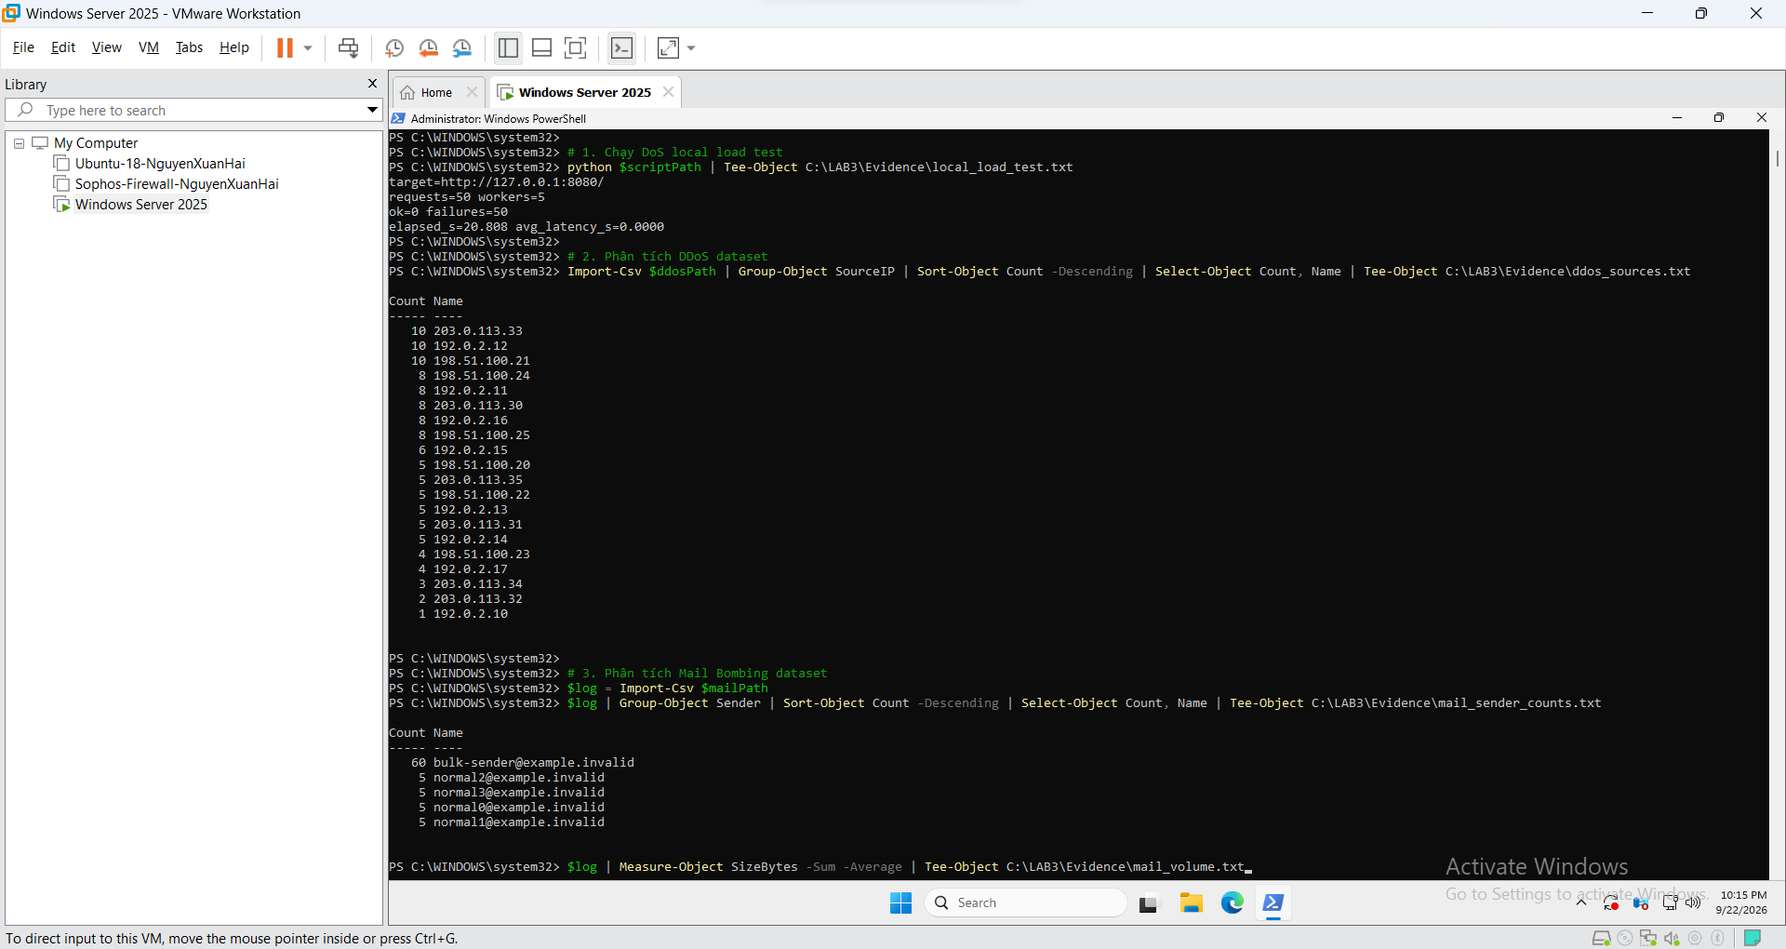

- Phân tích DDoS: Hiện rõ danh sách các địa chỉ IP nguồn tấn công phân tán (203.0.113.33, 192.0.2.12...).
- Phân tích Mail Bombing: Phát hiện ngay kẻ dội bom thư bulk-sender@example.invalid chiếm tới 60 email (vượt trội so với 5 email của người bình thường).
- Thống kê tổng dung lượng: Tổng 80 email, dung lượng Sum: 781.390 bytes.

TÌNH HUỐNG 7 (TH7): Social Engineering, Phishing và Spear Phishing

Chạy Bảng Phân Loại CSV
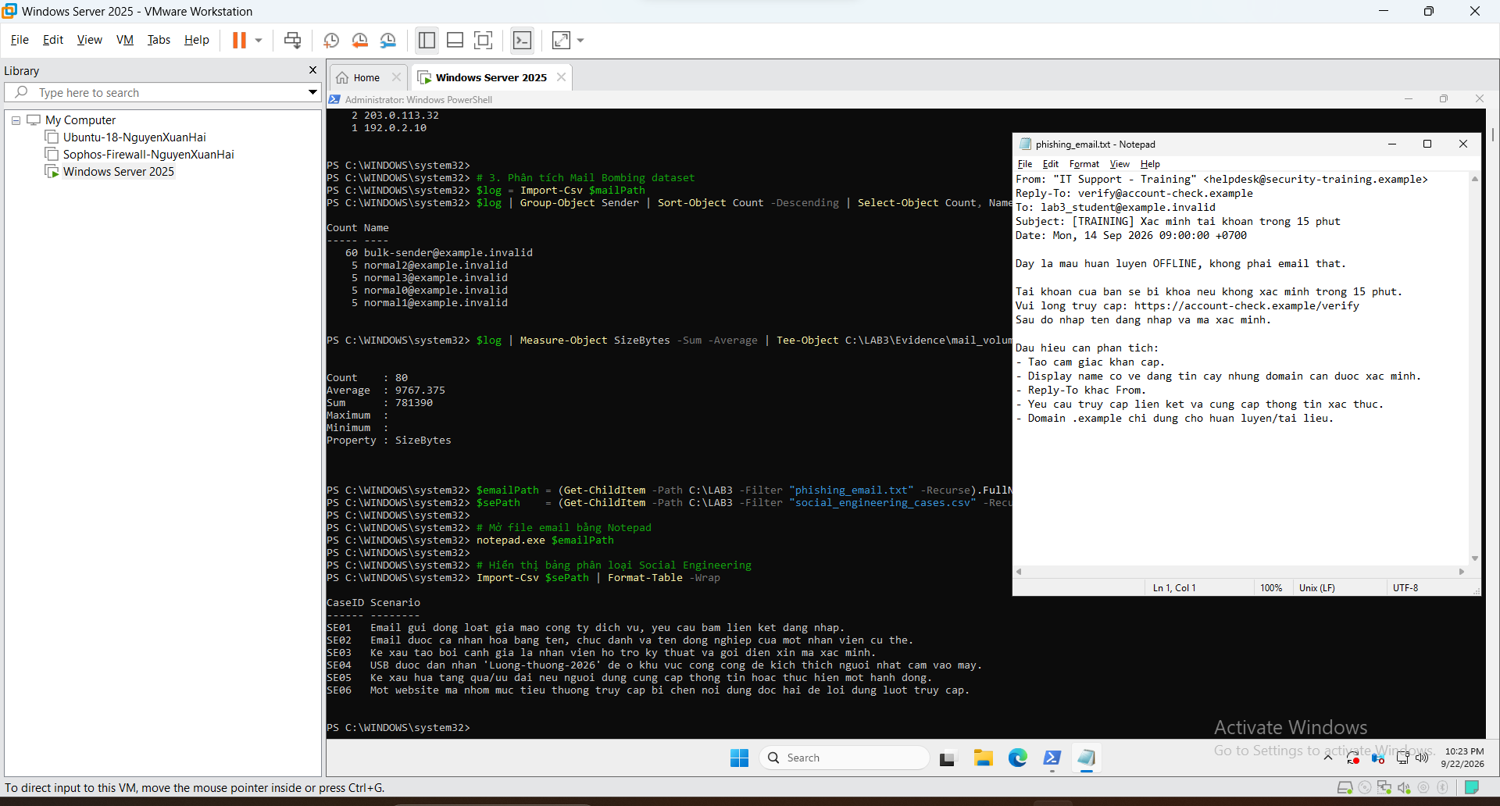

Phân tích 5 dấu hiệu nhận diện trong mẫu email lừa đảo (phishing_email.txt):
- Tạo cảm giác khẩn cấp giả tạo: Thúc ép người dùng phải hành động ngay lập tức nếu không sẽ bị khóa tài khoản.
- Tên hiển thị giả mạo (Display name spoofing): Giả danh phòng ban IT / Ban quản trị hệ thống.
- Domain/Địa chỉ người gửi không khớp: Địa chỉ email người gửi thực tế không thuộc domain chính thức của tổ chức.
- Trường Reply-To bất thường: Email phản hồi trỏ về một máy chủ mail lạ bên ngoài.
- Yêu cầu cung cấp thông tin xác thực (Credential Harvesting): Chứa liên kết giả mạo dẫn dụ người dùng đăng nhập tài khoản.

2. Bảng phân loại các tình huống Social Engineering:

ID | Tình huống cần phân loại | Nhóm nguồn đe dọa | Giải thích
1 | Nhân viên xóa nhầm tệp cấu hình đang dùng | Hành động vô ý | Do sơ suất/bất cẩn trong quá trình tác nghiệp của con người.
2 | Người có ác ý cài phần mềm thu thập dữ liệu | Hành động cố ý | Hành vi có chủ đích nhằm đánh cắp thông tin bí mật.
3 | Mất điện kéo dài làm dịch vụ dừng và file chưa ghi bị mất | Thảm họa tự nhiên / Môi trường | Sự cố hạ tầng/điện lưới nằm ngoài kiểm soát của hệ thống.
4 | Ổ đĩa hỏng hoặc dịch vụ treo do lỗi phần mềm | Lỗi kỹ thuật | Phát sinh từ phần cứng hư hỏng hoặc lỗi logic trong phần mềm.
5 | Tổ chức không áp dụng chính sách backup/patching dù đã có yêu cầu | Lỗi quản lý | Thiếu sót trong việc thực thi và giám sát chính sách an toàn thông tin.

Tính Mã Băm SHA-256 Cho Toàn Bộ Bằng Chứng (Evidence)

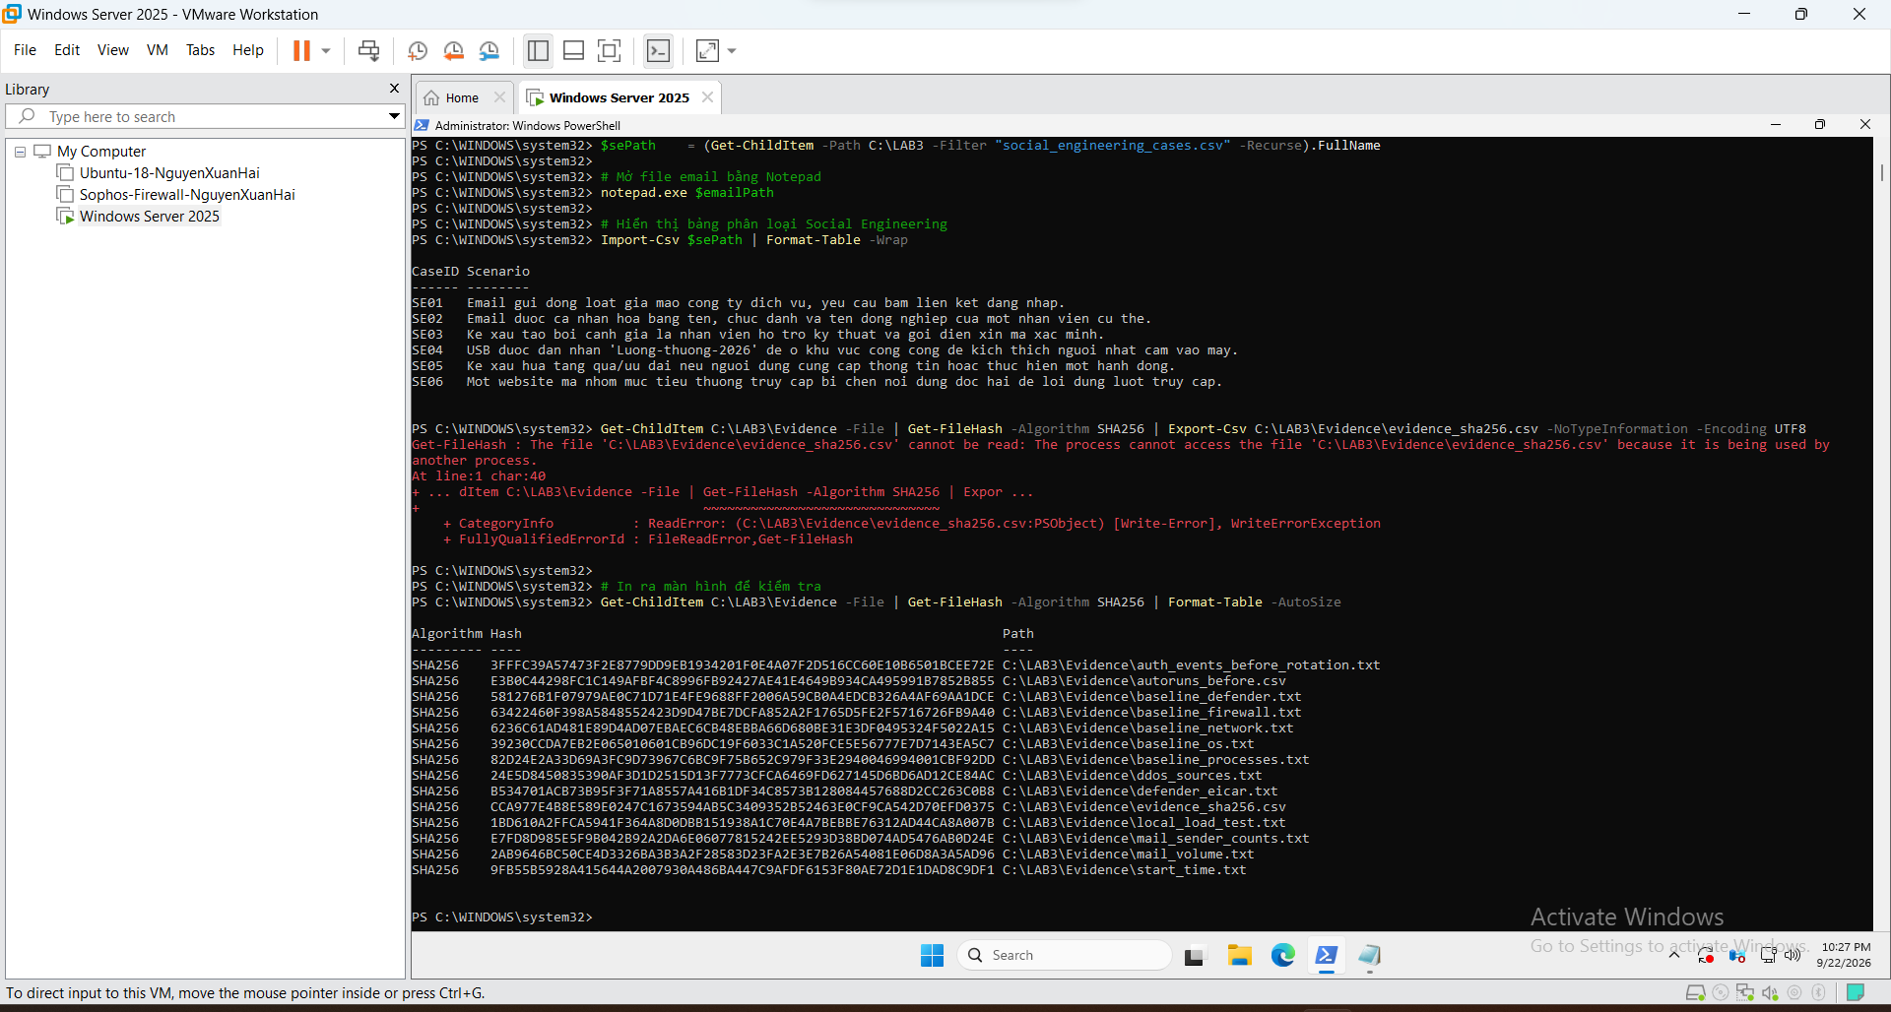

Câu 1: Dùng một ví dụ từ VM của bạn để phân biệt Asset, Vulnerability, Threat, Risk và Attack. Không dùng cùng một câu mô tả cho Threat và Risk.
- Asset (Tài sản): Thư mục dữ liệu cấu hình và báo cáo C:\LAB3.
- Vulnerability (Lỗ hổng): Thư mục chưa thiết lập chính sách sao lưu định kỳ và phân quyền truy cập lỏng lẻo.
- Threat (Mối đe dọa): Kẻ tấn công hoặc mã độc tống tiền (Ransomware) xóa/mã hóa dữ liệu.
- Risk (Rủi ro): Khả năng mất mát toàn bộ dữ liệu quan trọng dẫn đến gián đoạn công việc và thiệt hại tài chính cho tổ chức.
- Attack (Tấn công): Hành động kẻ xấu thực thi mã độc mã hóa hàng loạt tệp tin trong thư mục C:\LAB3.
Câu 2: Phân loại năm tình huống ở TH1 thành: hành động vô ý, hành động cố ý, thảm họa tự nhiên, lỗi kỹ thuật và lỗi quản lý. Giải thích tiêu chí phân loại.
- Nhân viên xóa nhầm tệp: Hành động vô ý (do sơ suất, không có ác ý).
- Người có ác ý cài phần mềm thu thập dữ liệu: Hành động cố ý (có chủ đích phá hoại/đánh cắp).
- Mất điện kéo dài làm dịch vụ dừng: Thảm họa tự nhiên/Môi trường (sự cố hạ tầng ngoài tầm kiểm soát).
- Ổ đĩa hỏng hoặc dịch vụ treo: Lỗi kỹ thuật (hỏng hóc phần cứng hoặc lỗi logic code).
- Không áp dụng chính sách backup/patching dù đã có quy định: Lỗi quản lý (thiếu sót trong giám sát và thực thi quy trình).
- Tiêu chí phân loại: Dựa vào nguồn gốc phát sinh sự cố (do con người có ý thức/vô thức, môi trường bên ngoài, phần cứng/phần mềm hay quy trình quản trị).
Câu 3: EICAR trong TH2 chứng minh được điều gì về Defender và không chứng minh được điều gì về việc có malware thật trên máy?
- Chứng minh được: Microsoft Defender đang bật chế độ bảo vệ theo thời gian thực (Real-time protection), hoạt động tốt và có khả năng phát hiện/cách ly tệp dựa trên chữ ký mẫu (Signature-based).
- Không chứng minh được: Không chứng minh được hệ thống an toàn 100% trước các loại mã độc mới, mã độc không dùng file (Fileless malware) hoặc mã độc chưa có chữ ký nhận diện (Zero-day).
Câu 4: Vì sao không được tắt Microsoft Defender/EDR để “cho mẫu chạy”? Nếu một phần mềm hợp lệ bị chặn trong doanh nghiệp, quy trình xử lý đúng đắn gồm những bước nào?
- Vì sao không tắt: Tắt Defender/EDR sẽ vô hiệu hóa lớp phòng thủ cuối cùng, tạo "vùng mù" cho phép mã độc thực sự lây lan, ẩn nấp và chiếm quyền toàn bộ hệ thống.
- Quy trình xử lý phần mềm hợp lệ bị chặn (False Positive):
  - Cách ly & Xác minh: Thu thập mã băm (SHA-256) và gửi phân tích tĩnh/động trên Sandbox.
  - Kiểm tra nguồn gốc: Xác thực chữ ký số (Digital Signature) và nhà phát hành (Vendor).
  - Tạo Exclusion có kiểm soát: Chỉ thêm ngoại lệ theo đường dẫn cụ thể hoặc hash SHA-256 xác định trên EDR, tuyệt đối không tắt EDR diện rộng.
  - Giám sát hậu kiểm: Tiếp tục theo dõi hành vi tiến trình sau khi được cấp phép.
Câu 5: So sánh Brute Force Attack, Dictionary Attack và Key Logger Attack về dữ liệu đầu vào, cách phát hiện và biện pháp giảm thiểu.
- Brute Force: Thử tất cả tổ hợp ký tự có thể →→ Phát hiện qua số lượng lớn Event 4625 trong thời gian ngắn →→ Giảm thiểu bằng Account Lockout (khóa tài khoản sau NN lần sai), CAPTCHA.
- Dictionary Attack: Thử danh sách từ điển các mật khẩu phổ biến →→ Phát hiện qua Event 4625 với các chuỗi mật khẩu thông dụng →→ Giảm thiểu bằng chính sách mật khẩu phức tạp, cấm mật khẩu thông dụng.
- Keylogger: Ghi trực tiếp phím bấm khi người dùng gõ →→ Phát hiện qua EDR quét hook bàn phím, phân tích hành vi →→ Giảm thiểu bằng Endpoint Protection, xác thực đa yếu tố (MFA), Passkey.
Câu 6: Dùng Event ID 4624, 4625 và 4648 của chính VM để giải thích trạng thái xác thực trước và sau khi đổi mật khẩu của lab3user.
- Trước khi đổi: Đăng nhập đúng sinh ra Event 4624/4648 (Audit Success), đăng nhập sai sinh ra Event 4625 (Audit Failure).
- Sau khi đổi: Thử đăng nhập bằng mật khẩu cũ lập tức sinh ra Event 4625 (chứng minh mật khẩu cũ đã bị vô hiệu hóa), đăng nhập bằng mật khẩu mới sinh ra Event 4624 (xác thực thành công).
Câu 7: Vì sao mật khẩu dài/phức tạp không tự ngăn được keylogging? Phân tích vai trò và giới hạn của MFA, push MFA và FIDO2/passkey.
- Vì sao: Mật khẩu dù dài hay phức tạp đến đâu thì người dùng vẫn phải gõ từng phím, Keylogger sẽ ghi nhận đúng toàn bộ chuỗi ký tự đó tại tầng nhập liệu.
- Vai trò & Giới hạn:
  - MFA (SMS/OTP): Bắt buộc có thêm yếu tố thứ 2. Giới hạn: Vẫn có thể bị lừa qua trang Phishing động (Reverse Proxy).
  - Push MFA: Tiện lợi xác thực qua app. Giới hạn: Dễ bị tấn công MFA Fatigue (gửi spam thông báo khiến người dùng bấm Approve).
  - FIDO2 / Passkey: Chống Phishing và Keylogger tuyệt đối nhờ cặp khóa bất đối xứng gắn liền với Domain nguồn (Origin-bound), không thể đánh cắp bằng gõ phím.
Câu 8 & Câu 9: (Bỏ qua - Thuộc Tình huống 4)
Câu 10: So sánh DoS và DDoS bằng kết quả local_load_test.py và ddos_sample.csv. Vì sao DDoS khó chặn chỉ bằng một rule IP đơn giản?
- DoS (local_load_test.py): Tải tấn công xuất phát từ 1 nguồn IP duy nhất (127.0.0.1). Có thể dễ dàng chặn bằng 1 rule Firewall đơn giản dựa trên IP nguồn.
- DDoS (ddos_sample.csv): Tải tấn công xuất phát từ hàng chục/hàng trăm địa chỉ IP khác nhau phân tán toàn cầu.
- Khó chặn vì: Nếu chỉ tạo rule chặn 1 IP đơn lẻ thì các IP botnet khác vẫn tiếp tục gửi lưu lượng; nếu chặn diện rộng sẽ dễ chặn nhầm người dùng hợp lệ. Đòi hỏi giải pháp WAF/Cloud Anti-DDoS phân tích hành vi và Rate-limiting.
Câu 11: Mail bombing ảnh hưởng chủ yếu tới thuộc tính nào của hệ thống? Từ mailbomb_sample.csv, nêu hai chỉ số phù hợp để phát hiện hành vi bất thường.
- Thuộc tính bị ảnh hưởng: Tính sẵn sàng (Availability) và Dung lượng lưu trữ (Storage/Resource Capacity).
- Hai chỉ số phát hiện bất thường:
  - Tần suất gửi từ một địa chỉ Sender (Sender Count): Số lượng email gửi đến dồn dập từ cùng một địa chỉ trong khoảng thời gian ngắn (ví dụ bulk-sender gửi 60 mail).
  - Tổng dung lượng và tốc độ tăng trưởng hộp thư (Total Volume / Sum SizeBytes): Dung lượng hòm thư tăng đột biến trong thời gian ngắn.
Câu 12: Sniffing có thể được dùng hợp pháp và bất hợp pháp như thế nào? Dùng hai capture của TH5 để minh họa sự khác nhau giữa HTTP và HTTPS.
- Hợp pháp: Quản trị viên mạng dùng để giám sát, phân tích hiệu năng và khắc phục sự cố hệ thống (Troubleshooting).
- Bất hợp pháp: Kẻ tấn công nghe lén trên đường truyền để trộm thông tin đăng nhập, cookie, dữ liệu nhạy cảm.
- Minh họa qua TH5:
  - Capture HTTP: Đọc rõ ràng văn bản thuần (Plaintext) tham số lab_user=lab3_student trên Request URI.
  - Capture HTTPS: Toàn bộ dữ liệu nằm trong gói Application Data đã được mã hóa bằng TLS, kẻ nghe lén chỉ thấy các chuỗi hexa ngẫu nhiên.
Câu 13: Trình bày Email Hijacking, Wi-Fi Eavesdropping, Session Hijacking và IP/DNS/HTTPS Spoofing trong bối cảnh Man-in-the-Middle (MITM). Kỹ thuật nào không được thực hiện chủ động trong lab và vì sao?
- Email Hijacking: Đọc lén/chỉnh sửa nội dung email trên đường truyền hoặc xâm nhập hộp thư.
- Wi-Fi Eavesdropping: Lập Wi-Fi giả mạo (Evil Twin) để nghe lén gói tin người dùng kết nối vào.
- Session Hijacking: Đánh cắp Session ID/Token để mạo danh phiên đăng nhập hợp lệ.
- IP/DNS/HTTPS Spoofing: Giả mạo IP, làm giả bản ghi DNS để điều hướng người dùng sang máy chủ độc hại.
- Kỹ thuật không thực hiện chủ động trong lab: ARP poisoning, DNS spoofing, Wi-Fi giả mạo. Vì: Đây là các kỹ thuật tấn công chủ động có thể gây gián đoạn mạng và vi phạm quy định an toàn mạng trong môi trường giáo dục/lab.
Câu 14: HTTPS, HSTS và VPN giảm rủi ro MITM theo những cơ chế nào? Nêu ít nhất hai loại rủi ro mà các biện pháp này không tự giải quyết.
- Cơ chế:
  - HTTPS (TLS): Mã hóa toàn bộ dữ liệu truyền tải giữa Client và Server, xác thực danh tính server qua chứng chỉ số.
  - HSTS: Bắt buộc trình duyệt chỉ kết nối qua HTTPS, chống tấn công hạ cấp giao thức (SSL Stripping).
  - VPN: Tạo đường hầm mã hóa toàn bộ lưu lượng từ máy trạm đến Gateway.
- Hai rủi ro không tự giải quyết được:
  - Thiết bị đầu cuối bị chiếm quyền (Endpoint Compromise): Nếu máy trạm dính mã độc/keylogger, kẻ xấu lấy cắp dữ liệu trước khi được mã hóa.
  - Người dùng bị lừa đảo (Phishing): Người dùng tự nguyện nhập thông tin vào một trang HTTPS giả mạo có chứng chỉ số hợp lệ.
Câu 15: Phân biệt spoofing ở lớp IP, DNS và website/domain. Với mỗi loại, nêu một nguồn bằng chứng hoặc kiểm soát phù hợp.
- IP Spoofing: Giả mạo địa chỉ IP nguồn →→ Kiểm soát: Bật cơ chế Ingress/Egress Filtering, Anti-spoofing trên Router/Firewall.
- DNS Spoofing: Làm sai lệch bản ghi phân giải tên miền →→ Kiểm soát: Triển khai DNSSEC, sử dụng DoH/DoT.
- Website/Domain Spoofing: Tạo tên miền gần giống (Typosquatting/Homograph) để lừa đảo →→ Kiểm soát: Kiểm tra chứng chỉ SSL/TLS, bộ lọc Web Filtering/Phishing Database.
Câu 16: Từ social_engineering_cases.csv, phân biệt Phishing, Spear Phishing, Watering Hole, Pretexting, Baiting và Quid Pro Quo.
- Phishing: Gửi email/tin nhắn giả mạo hàng loạt, không nhắm mục tiêu cụ thể.
- Spear Phishing: Tấn công nhắm đích danh vào một cá nhân/tổ chức cụ thể với nội dung cá nhân hóa cao.
- Watering Hole: Cài mã độc vào trang web uy tín mà nhóm đối tượng mục tiêu thường xuyên lui tới.
- Pretexting: Tạo dựng một kịch bản/thân phận giả mạo hoàn hảo để moi thông tin nhạy cảm.
- Baiting: Dùng "mồi nhử" vật lý/kỹ thuật số (USB quà tặng, phần mềm crack) đánh vào lòng tham/tò mò.
- Quid Pro Quo: Đổi một lợi ích/dịch vụ (hỗ trợ kỹ thuật miễn phí) lấy mật khẩu/quyền truy cập.
Câu 17: Trong phishing email, những chỉ dấu nào liên quan tới “uy tín giả”, “khẩn cấp”, “domain”, “Reply-To” và “yêu cầu credential”?
- Uy tín giả: Mạo danh "IT Support Team" hoặc tổ chức ngân hàng uy tín.
- Khẩn cấp: "Tài khoản sẽ bị khóa trong 15 phút nếu không xác minh".
- Domain: Domain người gửi thực tế không khớp với cơ quan chính thức (dùng đuôi lạ .invalid, .xyz).
- Reply-To: Địa chỉ phản hồi trỏ về một hộp thư cá nhân/lạ thay vì hệ thống quản trị.
- Yêu cầu credential: Chứa link dẫn đến trang web yêu cầu điền tên đăng nhập và mật khẩu.
Câu 18: Xây dựng quy trình incident response ngắn cho endpoint nghi có keylogger/backdoor:
- Triage (Phân loại & Đánh giá): Xác định phạm vi ảnh hưởng và mức độ nghiêm trọng của cảnh báo EDR.
- Preserve Evidence (Bảo toàn bằng chứng): Chụp dump RAM, trích xuất log (Sysmon, Event Log) và hash file mã độc trước khi thao tác.
- Contain (Cô lập): Ngắt kết nối mạng của máy trạm (Host isolation) để ngăn chặn rò rỉ dữ liệu hoặc kết nối C2.
- Credential Action (Xử lý thông tin xác thực): Thu hồi session, đổi mật khẩu toàn bộ tài khoản đăng nhập trên máy từ một thiết bị sạch khác.
- Eradicate & Recover (Loại bỏ & Khôi phục): Xóa bỏ mã độc, xóa persistence (Registry/Tasks), quét lại toàn diện và khôi phục hoạt động.
- Monitor (Giám sát hậu kiểm): Tăng cường theo dõi telemetry của máy trạm trong ít nhất 7-14 ngày.
Câu 19: SHA-256 trong bài giúp chứng minh điều gì về tính toàn vẹn của file Evidence và không chứng minh điều gì về nguồn gốc hay tính đúng đắn của nội dung?
- Chứng minh được: File bằng chứng sau khi thu thập không bị chỉnh sửa, chèn thêm hay xóa bớt (tính toàn vẹn - Data Integrity).
- Không chứng minh được: Không chứng minh được nội dung bên trong file đó có phản ánh đúng sự thật khách quan hay do người dùng tự tạo dữ liệu giả mạo từ trước khi băm (không chứng minh được nguồn gốc xác thực - Authenticity).
Câu 20: Đề xuất defense-in-depth cho một máy phòng kế toán hoặc máy quản trị:
- Endpoint Protection & EDR: Bật bảo vệ thời gian thực, bật cơ chế ASR (Attack Surface Reduction), giám sát hành vi liên tục.
- Least Privilege (Đặc quyền tối thiểu): Tài khoản làm việc hàng ngày là Standard User, không dùng tài khoản Administrator để duyệt web/check mail.
- Application Control (Kiểm soát ứng dụng): Triển khai AppLocker / WDAC chỉ cho phép chạy phần mềm kế toán đã được ký số hợp lệ.
- Logging & Monitoring: Bật Sysmon, Event Log kiểm toán đăng nhập, đẩy log về máy chủ SIEM tập trung.
- Network Control: Phân vùng mạng (VLAN riêng cho kế toán), cấu hình Firewall chặn toàn bộ cổng lạ, chỉ cho phép truy cập HTTPS ra các IP được whitelist.
- Backup & Credential Protection: Sao lưu dữ liệu hàng ngày theo nguyên tắc 3-2-1 (có bản offline), áp dụng MFA bắt buộc (FIDO2 / Hardware Token).

